Entrega de Base de Datos:

**Logo:**



**Solicitante: KeFruta (cooperativa)**

**Nombre del Grupo:** “Systems and Information Technology”.

**Siglas:** “S&IT”.

**Grupo de Clase:** 3°ID

**Turno:** Matutino.

**Materia:** Base de Datos.

**Miembros del Grupo:** Alejo Cabrera, Bruno Alvez da Cruz, Dylan Michaelsson, Matías Poy-Vázquez.

**Fecha de Entrega: 25/07/2022**

# Indice:

**Indice:** **2**

**Modelo Entidad Relación (MER):** **3**

**No estructurado:** **3**

**Pasaje a tabla:** **4**

**Formas Normales:** **5**

**Diccionario de Datos:** **6**

# Modelo Entidad Relación (MER):

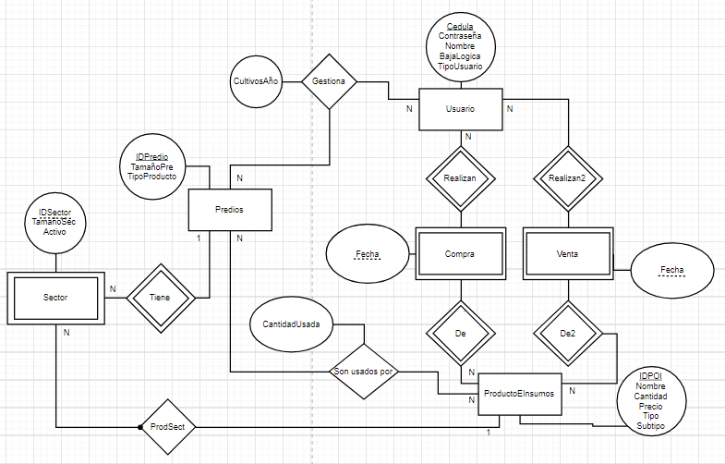

# 

# No estructurado:

* **“**El TipoUsuario diferencia al usuario en 2 aspectos: los diferencia en Productor y Administrativo y en caso de ser productor también indica el tipo de producto que produce**”**
* **“**En los predios se cultiva únicamente un mismo tipo de producto(Verduras, Frutas, Cereales)**”**
* **“**Los productores compran y venden productos y los administrativos venden insumos**”**
* **“**Solo cuando Tipo tenga valor “insumo” son utilizados en los predios**”**
* **“**El atributo Sector en la Tabla Predios es multivaluado**”**
* “La suma del tamaño de los sectores no puede ser igual o mayor a la del Predio”

# 

# Pasaje a tabla:

Usuario (Cedula, Nombre, Contraseña, TipoUsuario, BajaLogica)

ProdOIns(IDPOI, Tipo, Subtipo, Nombre, Cantidad, Precio)

Predios (IDPredio, TamañoPre, TipoProducto)

Sector(*IDSector*, IDPredio, TamañoSec, *IDProducto*, Activo)

FK IDPredio references Predios(IDPredio);

FK IDProducto References ProdOIns(IDPOI);

//*IDSector* es débil, Sector siendo débil de Predio

Compras (Cedula, IDPOI, Fecha)

FK Cedula References Usuarios(Cedula);

FK IDPOI References ProdOIns(IDPOI);

Ventas (Cedula, IDPOI, Fecha)

FK Cedula References Usuarios(Cedula);

FK IDPOI References ProdOIns(IDPOI);

Gestiona (Cedula, IDPredio, CultivosAño)

FK Cedula References Usuarios(Cedula);

FK IDPredio References Predios(IDPredio);

SonUsadosEn (IDPredio, IDPOI, Cantidad)

FK IDPredio References Predios(IDPredio);

FK ID References ProdOIns(IDPOI);

//Esta tabla solo se usa si el lo que se va a usar son insumos.

# Formas Normales:

**1°FN:**

Usuario (Cedula, Nombre, Contraseña, TipoUsuario, BajaLogica)

ProdOIns(IDPOI, Tipo, Subtipo, Nombre, Cantidad, Precio)

Predios (IDPredio, TamañoPre, TipoProducto)

Sector (IDPredio, IDSector, TamañoSec, *IDProducto*, Activo)

FK IDPredio References Predios(IDPredio);

FK IDProducto References ProdOIns(IDPOI);

Compras (Cedula, IDPOI, Fecha)

FK Cedula References Usuarios(Cedula);

FK IDPOI References ProdOIns(IDPOI);

Ventas (Cedula, IDPOI, Fecha)

FK Cedula References Usuarios(Cedula);

FK IDPOI References ProdOIns(IDPOI);

Gestiona (Cedula, IDPredio, CultivosAño)

FK Cedula References Usuarios(Cedula);

FK IDPredio References Predios(IDPredio);

SonUsadosEn (IDPredio, IDSector, IDPOI, Cantidad)

FK IDPredio References Predios(IDPredio);

FK IDPOI References ProdOIns(IDPOI);

FK IDSector References Sector(IDSector);

**2°FN:**

**Ya esta en 2°FN.**

**3°FN:**

**Ya esta en 3°FN.**

# Diccionario de Datos:

Usuario (Cedula, Nombre, Contraseña, TipoUsuario, BajaLogica)

| Atributo | Tipo de datos | Largo | Restricciones |
| --- | --- | --- | --- |
| Cedula | int | 8 | Clave Primaria |
| Nombre | varchar | 60 | Clave Unica |
| Contraseña | varchar | 20 | Clave Unica |
| TipoUsuario | varchar | 2 | “PF” “PV”  “PC”  “AD” |
| BajaLogica | bool | - | TRUE  FALSE |

ProdOIns(IDPOI,Tipo,Subtipo,Nombre,Cantidad,Precio)

| Atributo | Tipo de dato | Largo | Restricciones |
| --- | --- | --- | --- |
| IDPOI | int | 3 | Clave Primaria |
| Tipo | varchar | 1 | “P” “I” |
| Subtipo | varchar | 15 | “Semilla”  “Fertilizante”  “Plaguicidas” “Fruta”  “Verdura”  “Cereal” |
| Nombre | varchar | 25 | “Papa Rosada” “Zapallo Criollo” “Cebada” “Trigo” “Naranja” “Manzana” “Limon”  “Fosforo”  “Nitrogeno”  “Herbicida” “Insecticida” “Fungicida” |
| Cantidad | int | 6 | Dato de Cantidad de Producto |
| Precio | int | 6 | Dato de Precio de Producto |

Predios (IDPredio, TamañoPre, TipoProducto)

| Atributo | Tipo de dato | Largo | Restricciones |
| --- | --- | --- | --- |
| IDPredio | int | 4 | Clave Primaria |
| TamañoPre | int | 3 | Dato de Tamaño |
| TipoProducto | varchar | 1 | “F”  “V”  “C” |

Sector (IDPredio,IDSector,TamañoSec,IDProducto, Activo)

| Atributo | Tipo de dato | Largo | Restricciones |
| --- | --- | --- | --- |
| IDSector | int | 3 | Clave Primaria (débil) |
| IDPredio | int | 4 | Clave Primaria y Externa de tabla Predios |
| TamañoSec | int | 2 | Dato de Tamaño |
| IDProducto | int | 3 | Clave Externa de tabla Productos |
| Activo | bool | - | TRUE  FALSE |

Compras (Cedula, IDPOI, Fecha)

| Atributo | Tipo de dato | Largo | Restricciones |
| --- | --- | --- | --- |
| Cedula | int | 8 | Clave Primaria y Externa de tabla Usuario |
| IDPOI | int | 3 | Clave Primaria y Externa de tabla ProdOIns |
| Fecha | datetime | - | Clave Primaria |

Ventas (Cedula, IDPOI, Fecha)

| Atributo | Tipo de dato | Largo | Restricciones |
| --- | --- | --- | --- |
| Cedula | int | 8 | Clave Primaria y Externa de tabla Usuario |
| IDPOI | int | 3 | Clave Primaria y Externa de tabla ProdOIns |
| Fecha | datetime | - | Clave Primaria |

Gestiona (Cedula, IDPredio, CultivosAño)

| Atributo | Tipo de dato | Largo | Restricciones |
| --- | --- | --- | --- |
| Cedula | int | 8 | Clave Primaria y Externa de tabla Usuario |
| IDPredio | int | 4 | Clave Primaria y Externa de tabla  Predios |
| CultivosAño | int | 10 | Dato de cantidad de cultivos producidos |

SonUsadosEn (IDPredio, IDSector, IDPOI, Cantidad)

| Atributo | Tipo de dato | Largo | Restricciones |
| --- | --- | --- | --- |
| IDPredio | int | 4 | Clave Primaria y Externa de tabla  Predios |
| IDSector | int | 3 | Clave Primaria y Externa de tabla  Sector |
| IDPOI | int | 3 | Clave Primaria y Externa de tabla ProdOIns |
| Cantidad | int | 6 | Cantidad que será usada en Sectores |